东海县公共资源交易网招标人（招标代理）操作手册

1：招标人（招标代理）使用CA锁登录交易平台，网址：https://www.etrading.cn/EpointBidder/memberLogin，直接输入密码（一般默认密码为：123456），点击：立即登录。
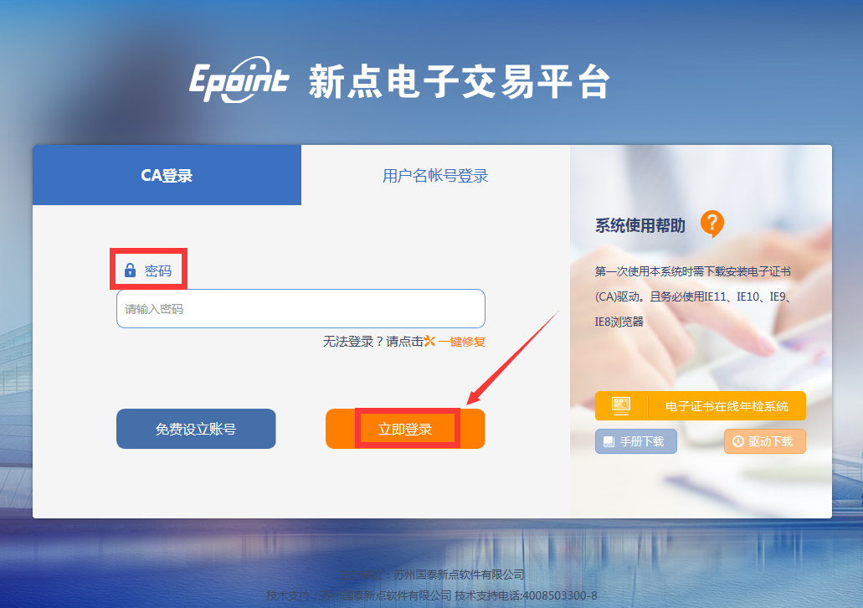
2：点击：进入系统。
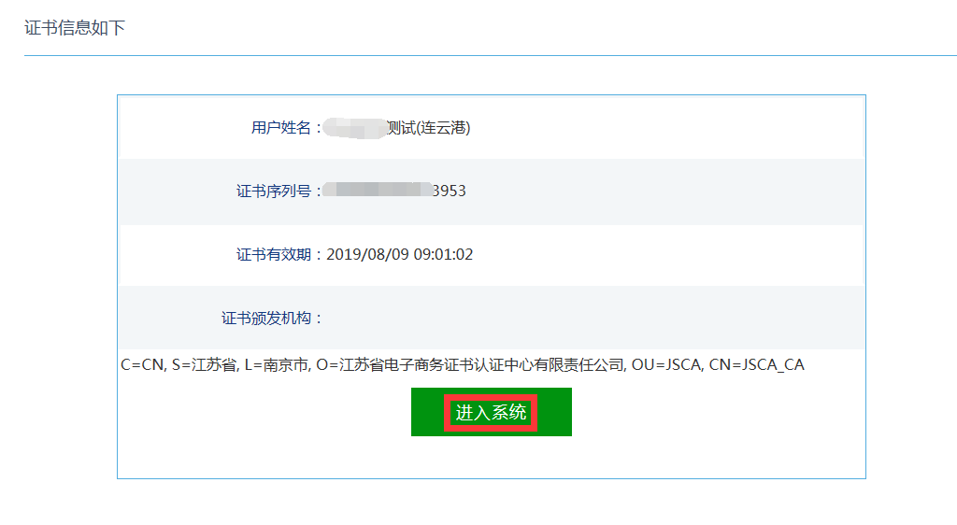
3：点击：招标代理，登入。
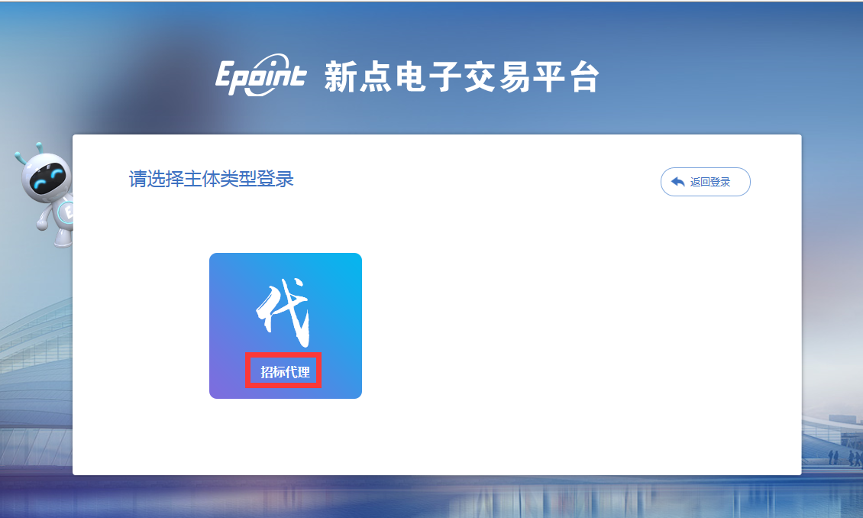
4：请特别注意选择：新点电子交易平台限额以下基础设施和公共事业项目。
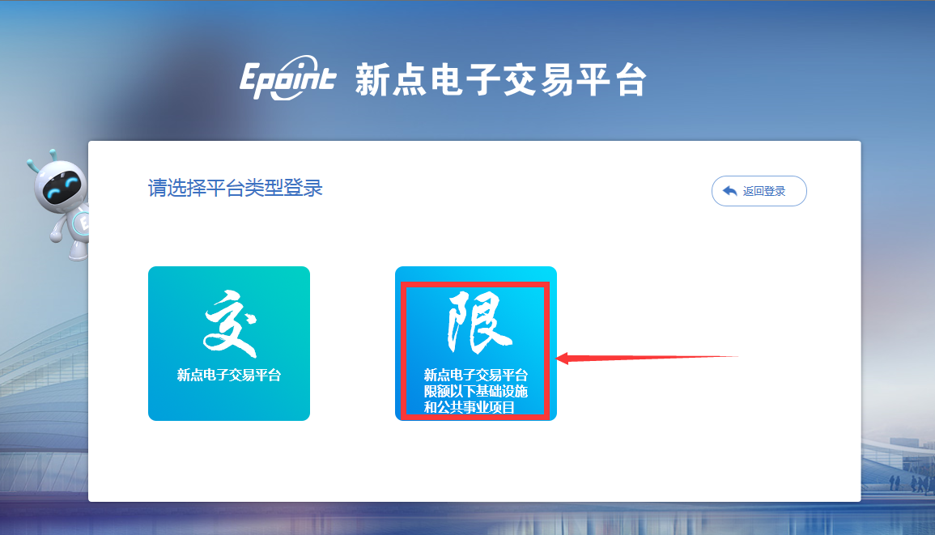
5：进入交易系统后，首先点击：项目注册。
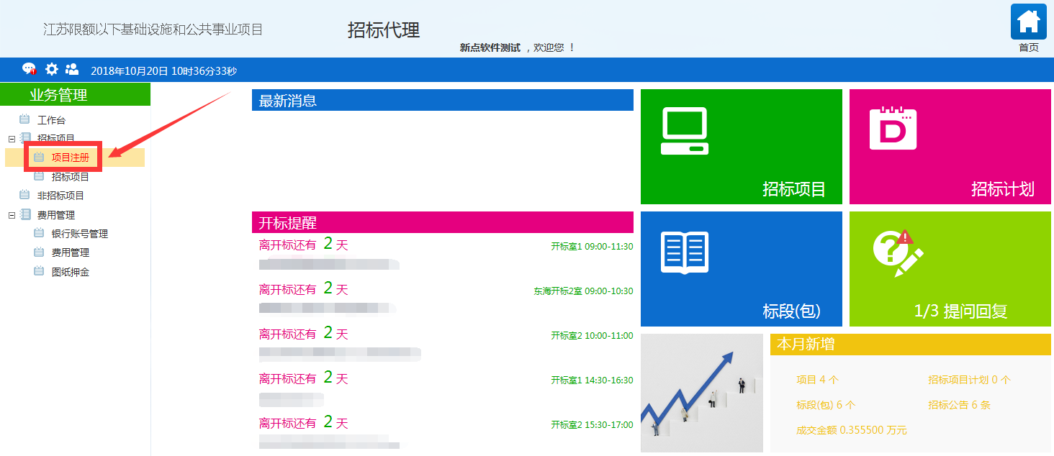
6：点击项目注册后，点击：新增项目。
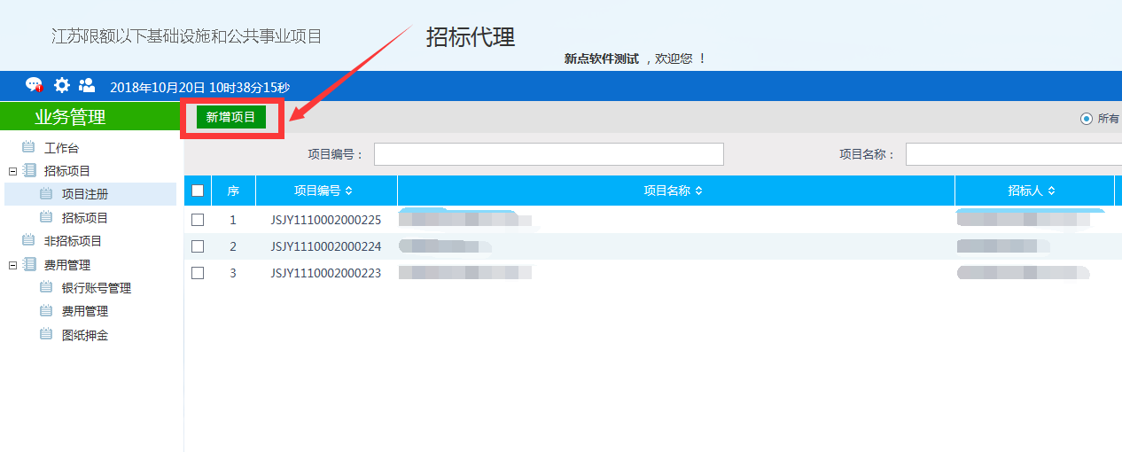
7：根据实际情况填写项目基本信息情况，然后点击：修改保存。
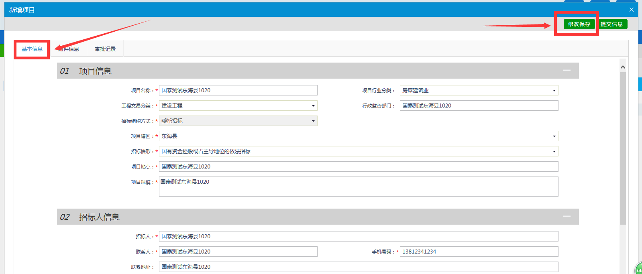
8：附件信息上传扫描件，点击：附件信息。
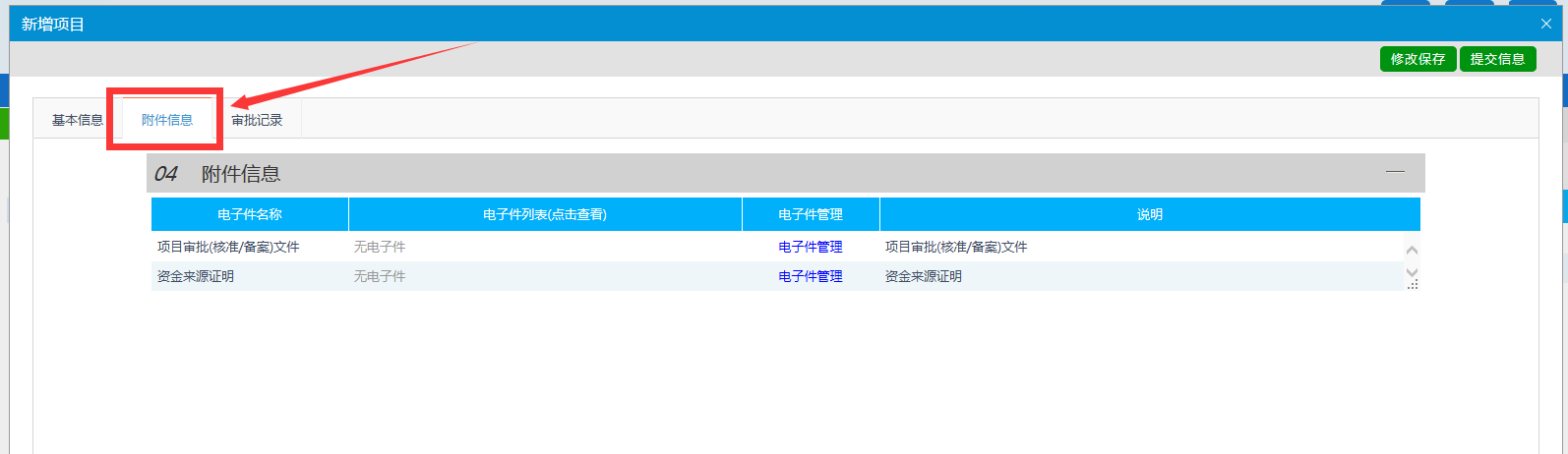
9：扫描件信息上传完成之后，点击：提交信息。
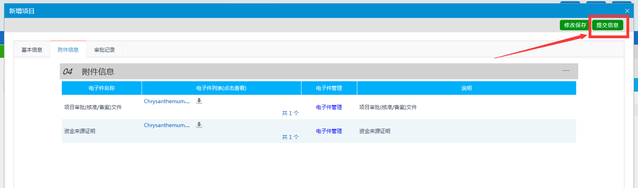
10：点击：确认提交。
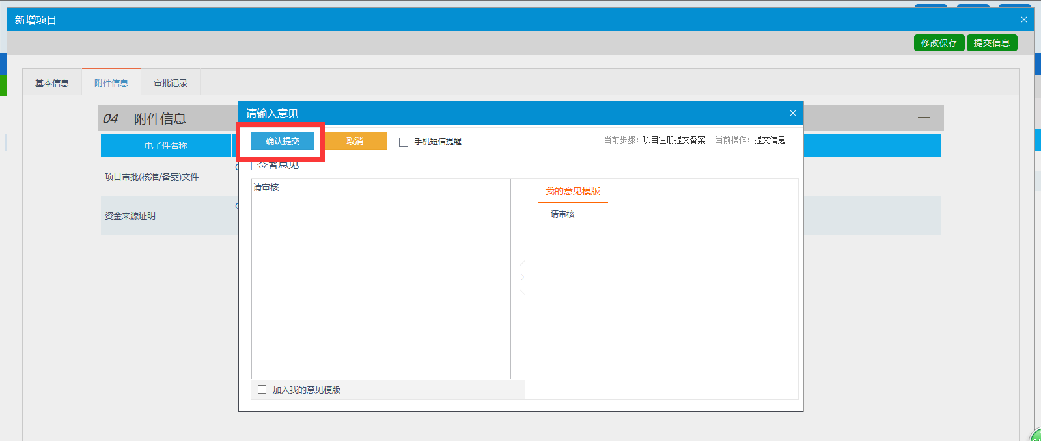
11：点击：招标项目，进行标段划分，点击：新增招标项目。
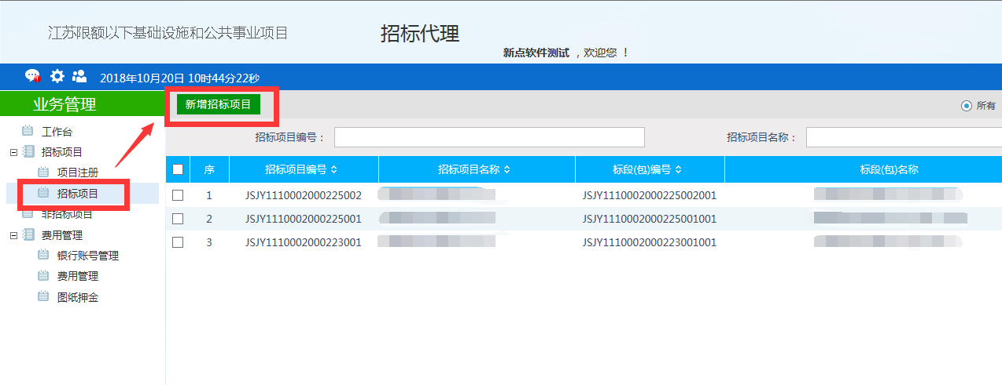
12：选择项目进行标段划分，点击：确认选择。
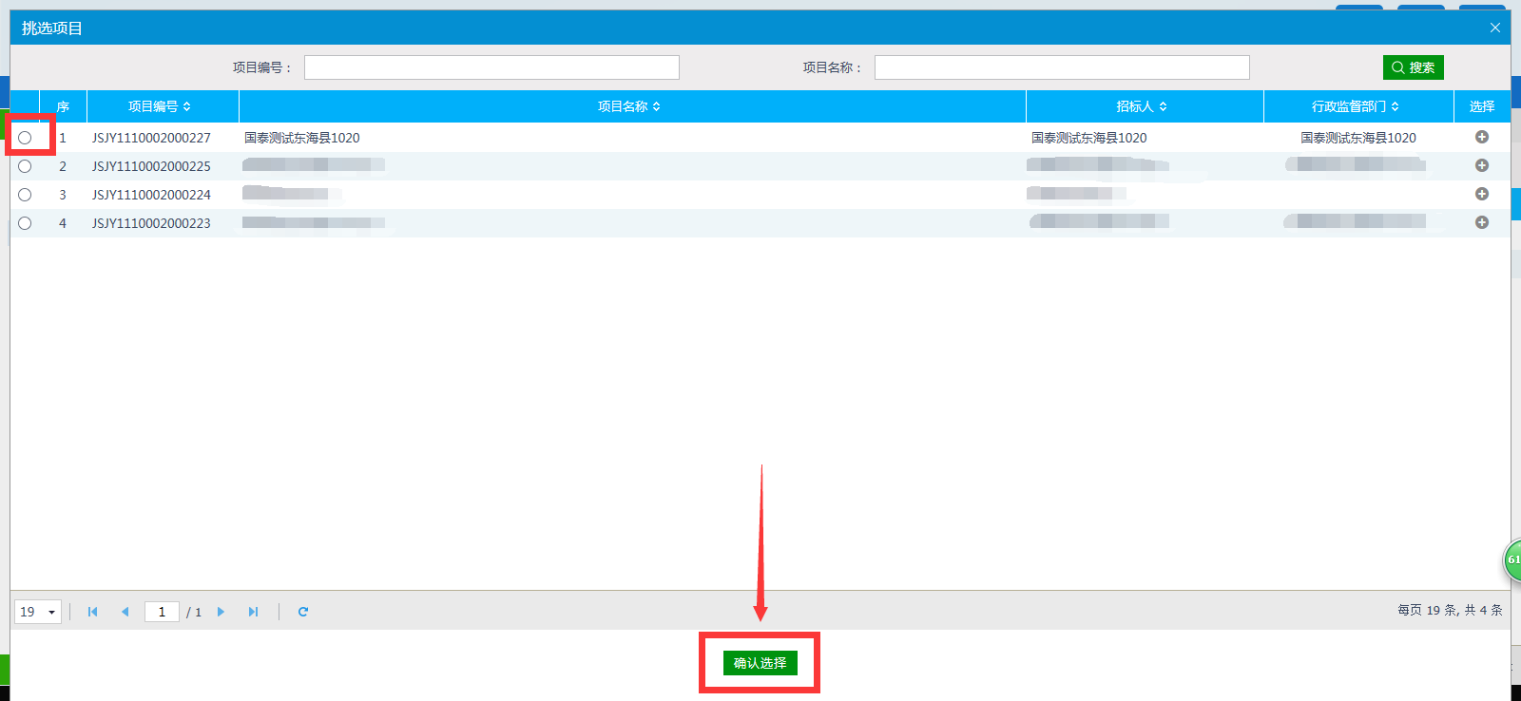
13：填写招标项目信息，然后点击：新增标段。
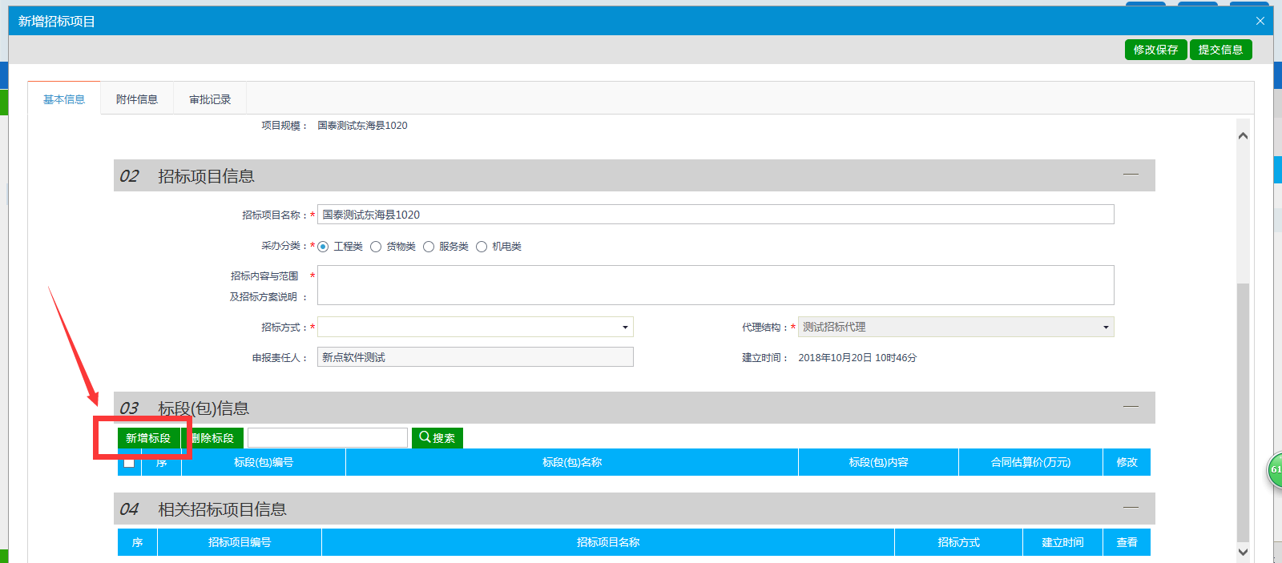
14：填写标段信息后，点击：修改保存。
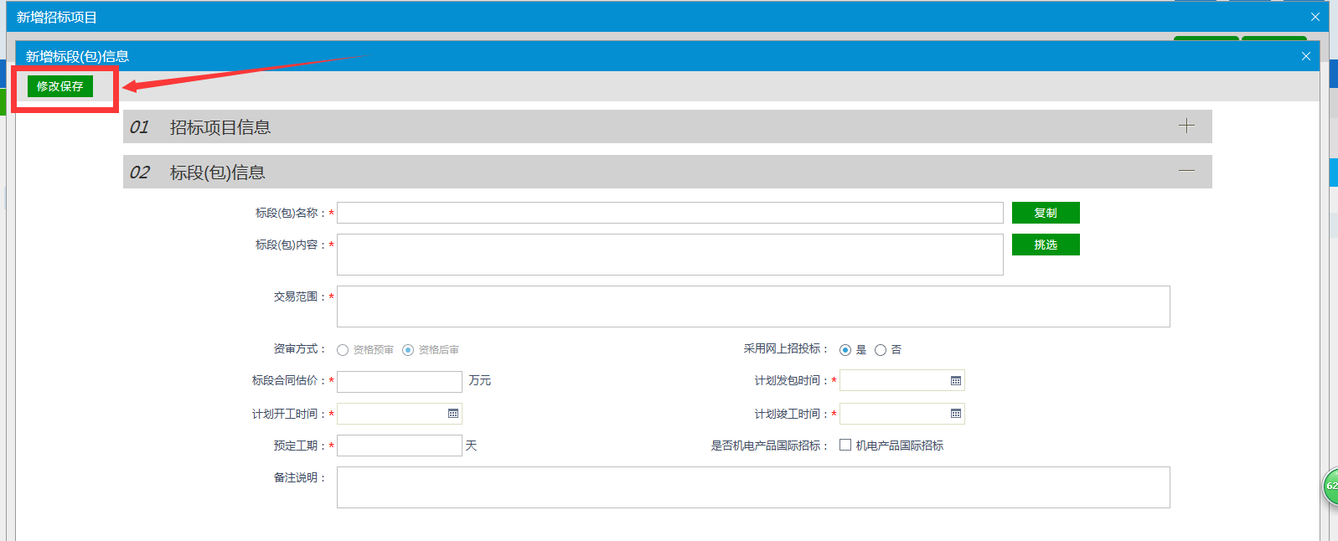
15：标段添加完成。
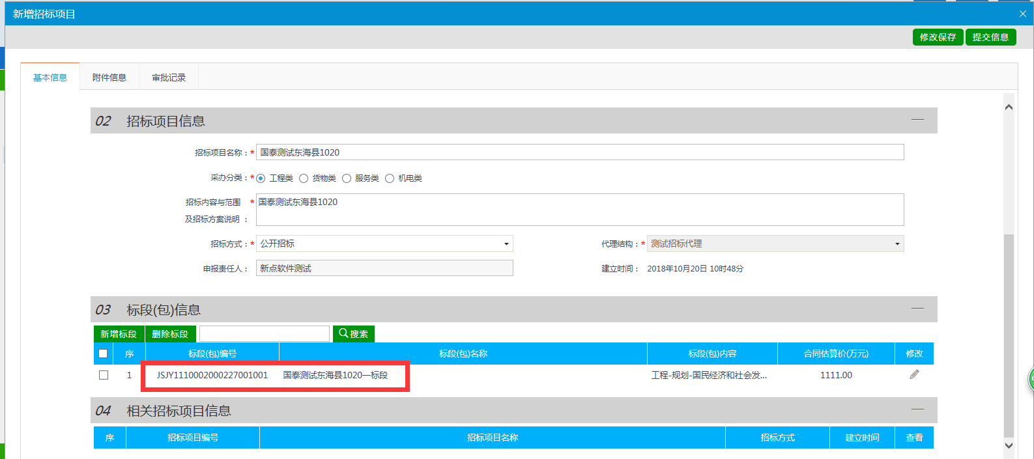
16：点击：附件信息---电子件管理，上传标段扫描件信息。
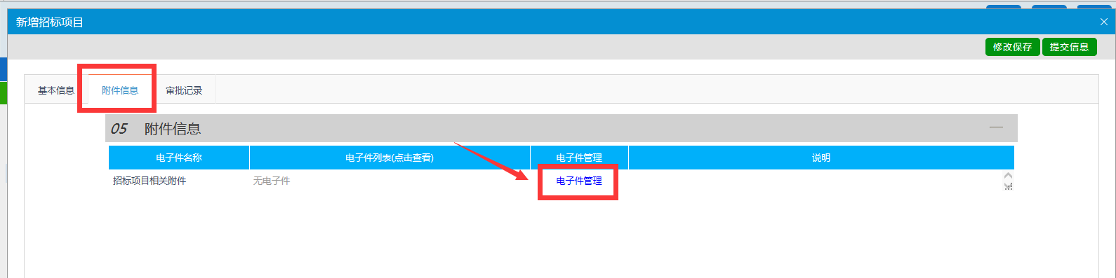
17：扫描件上传完成以后，点击：提交信息。
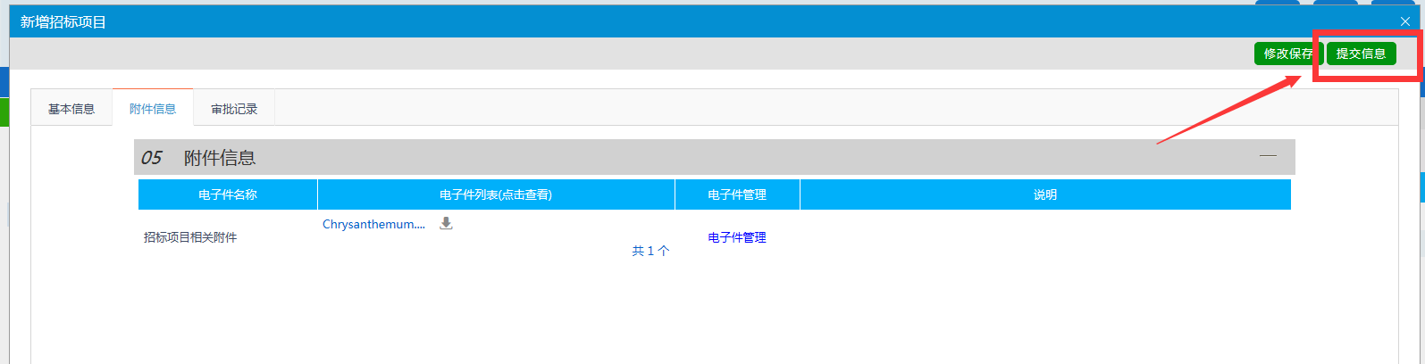
18：点击：工作台，选择标段，然后点击操作按钮。
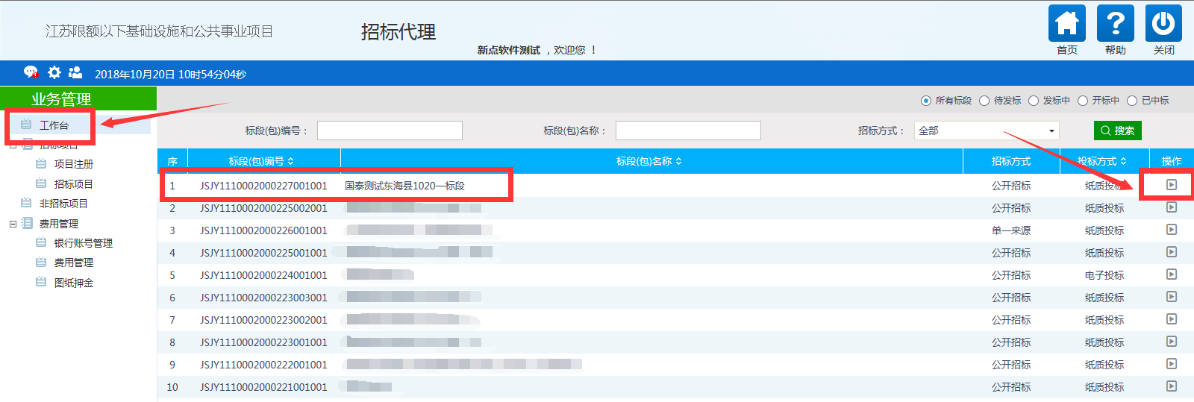
19：点击：招标方案----招标委托合同，填写招标委托合同相关信息和扫描件。
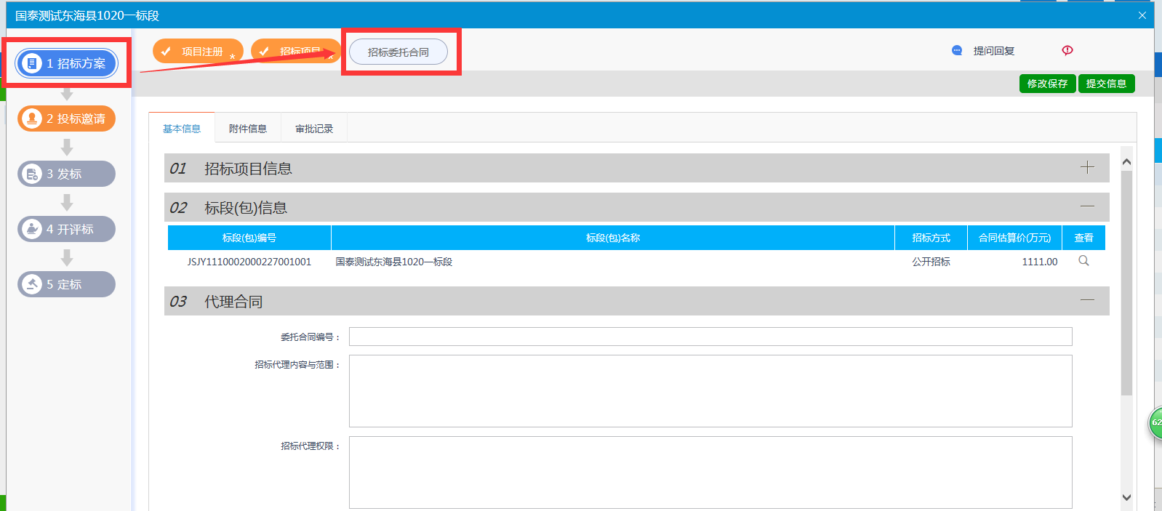
20：点击：附件信息---电子件管理，然后点击：提交信息。
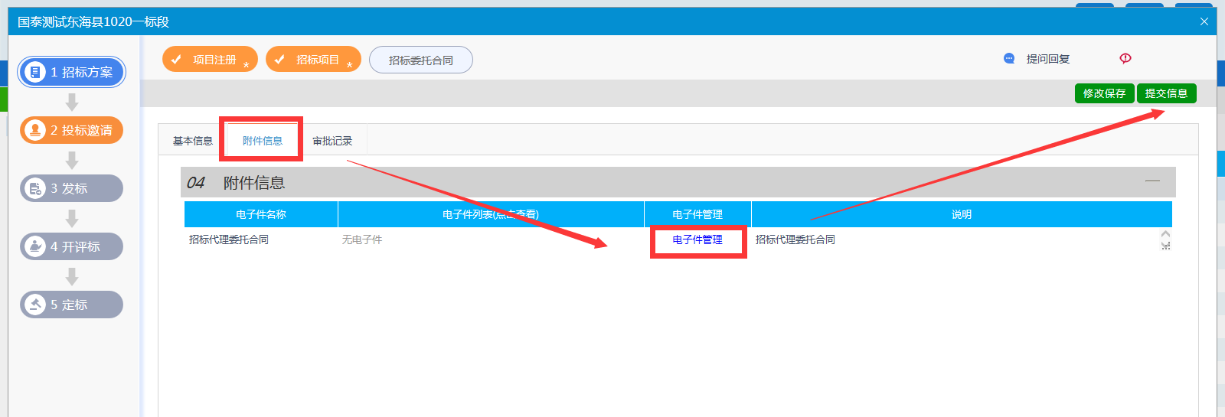
21：提交信息完成之后，可以查看招标委托合同内容。
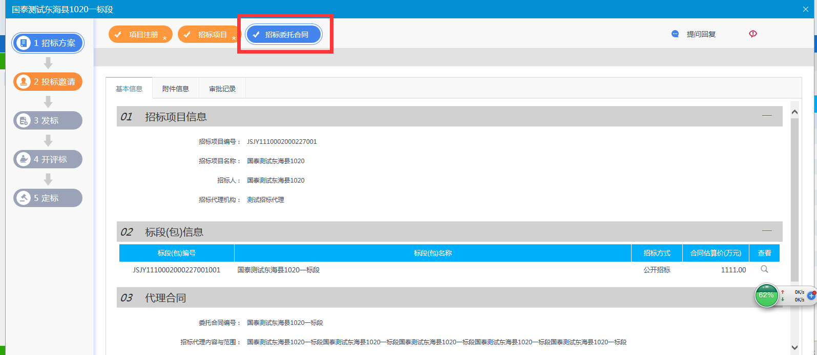
22：点击：投标邀请---招标公告，填写招标公告信息内容。
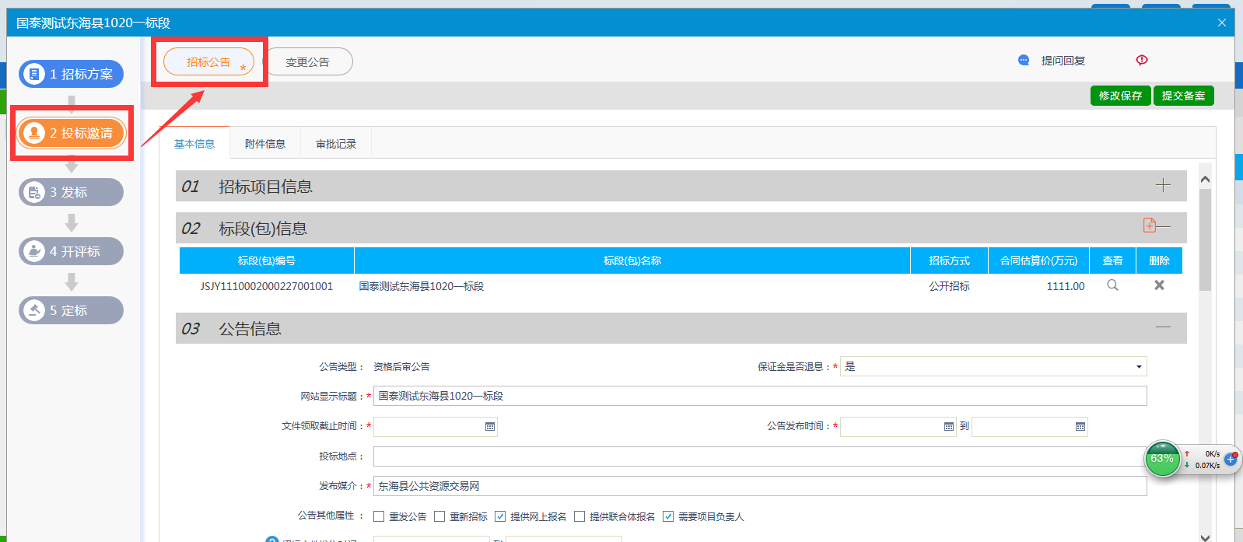
23：重点注意，招标公告内容填写。
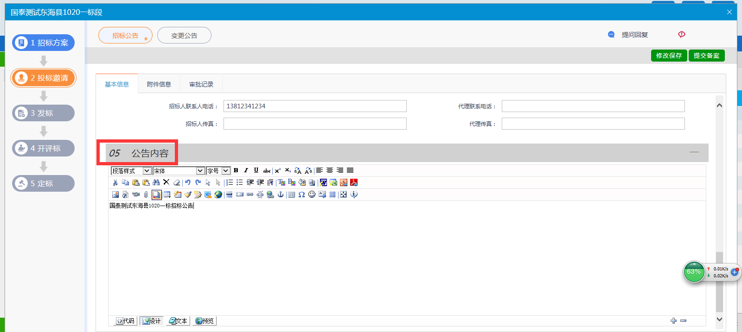
24：点击：附件信息，查看招标内容，然后点击：提交备案，联系监管部门进行审核。
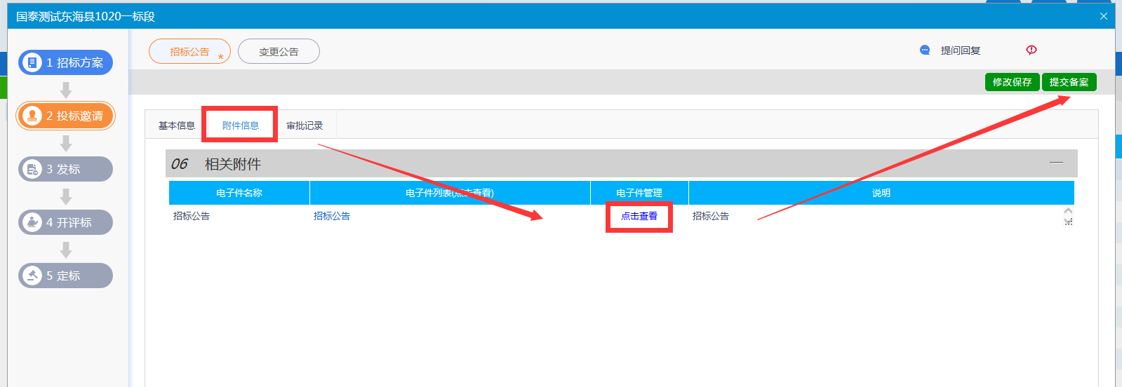
25：如有变更公告，可以进行变更公告内容信息填写，注意变更公告内容填写。然后点击：提交审核，联系监管部门进行审核。
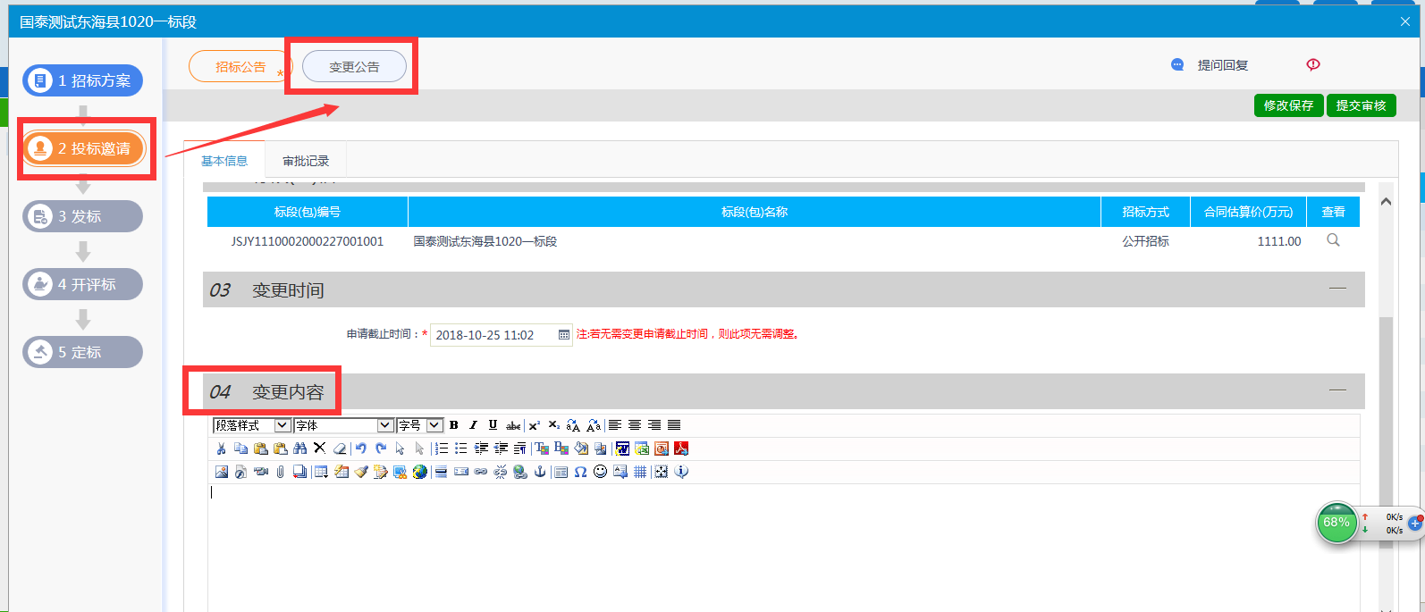
26：点击：发标---开评标场地预约，首先进行日期选择，然后进行场地选择。
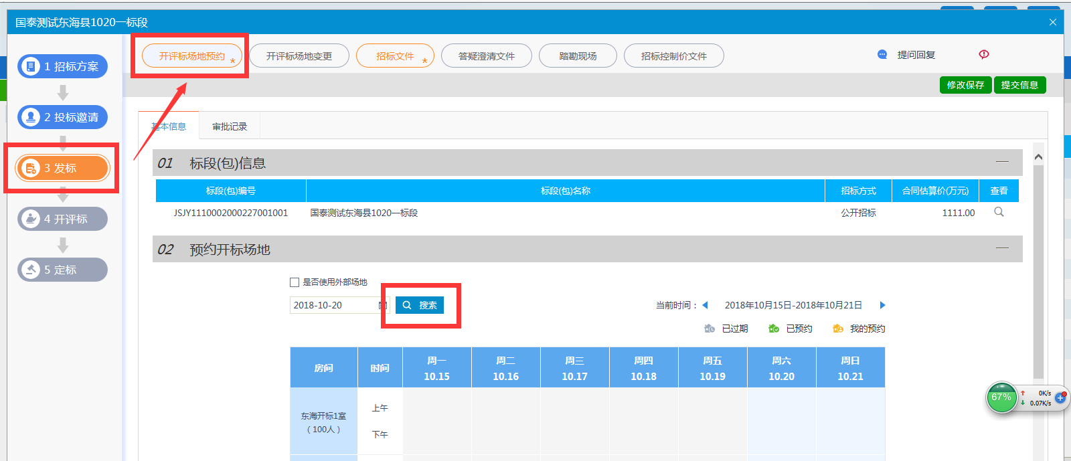
27：点击开标室，弹出时间选择，点击保存按钮，然后进行信息提交，联系场地人员进行场地安排审核。
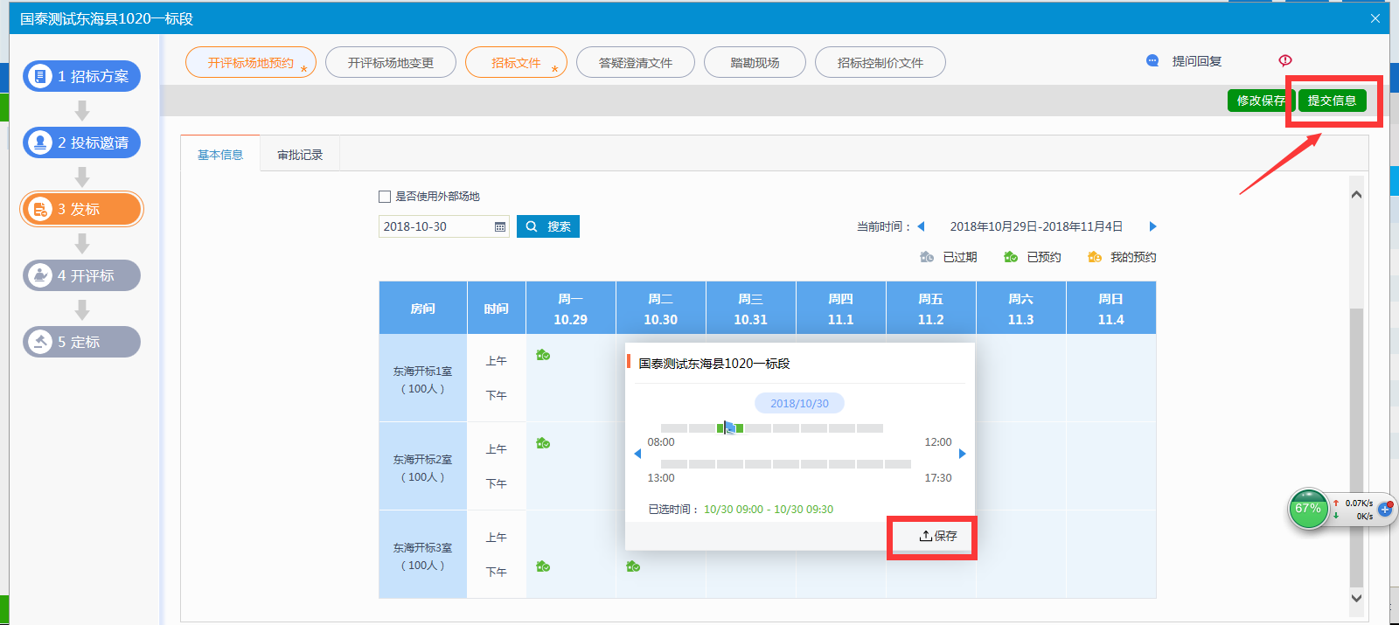28：场地人员安排完成之后，代理可以查看标段场地安排情况。
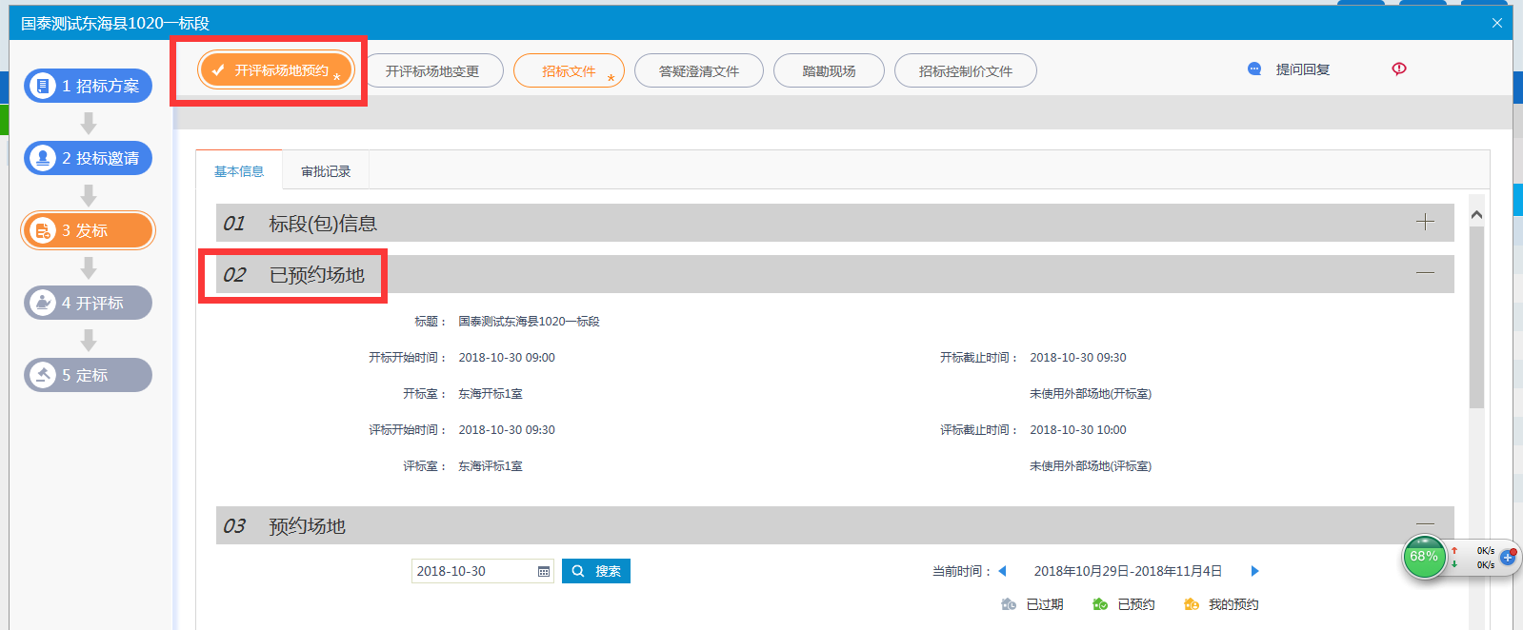
29：如果标段场地需要变更，点击：开评标场地变更，填写变更原因，然后重新选择场地。
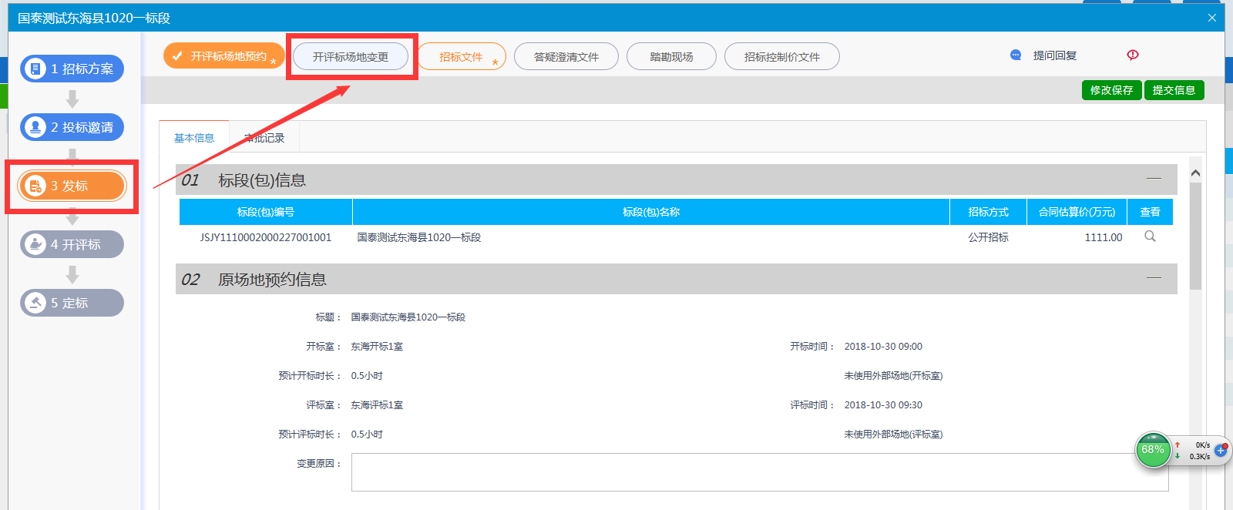
30：重新选择其他场地，然后再次进行信息提交，联系场地人员重新安排审核。
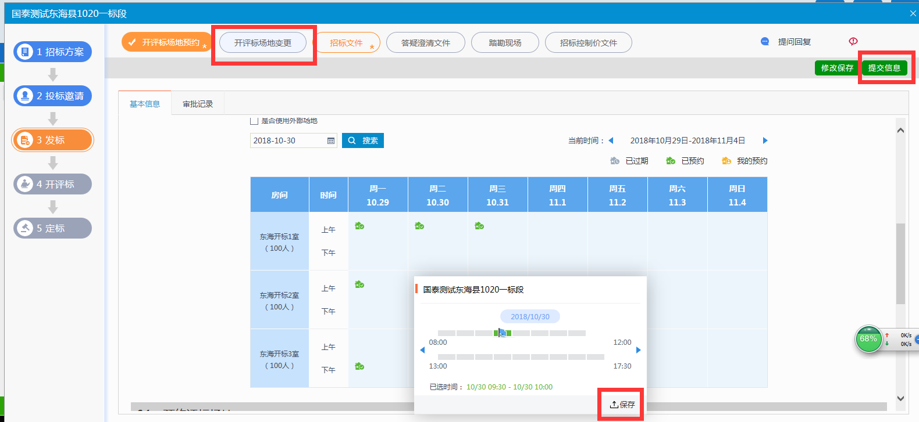
31：点击：发标---招标文件，填写招标文件相关信息
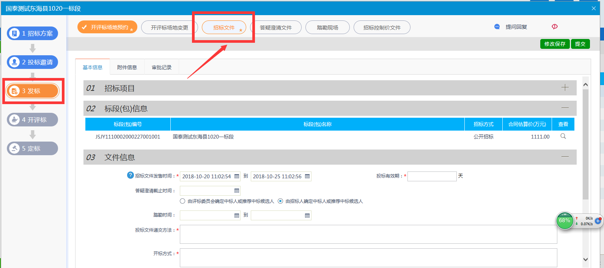
32：信息填写完成之后，使用东海县版本招标工具，制作招标文件，进行上传。
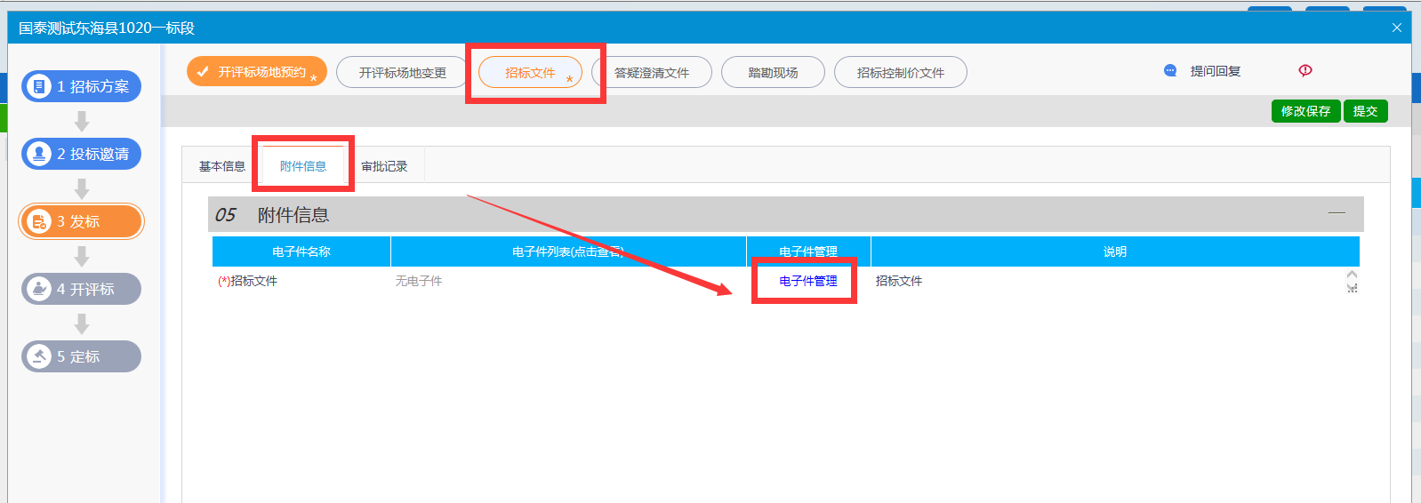
33：招标文件上传之后，点击提交按钮，联系监管部门审核。
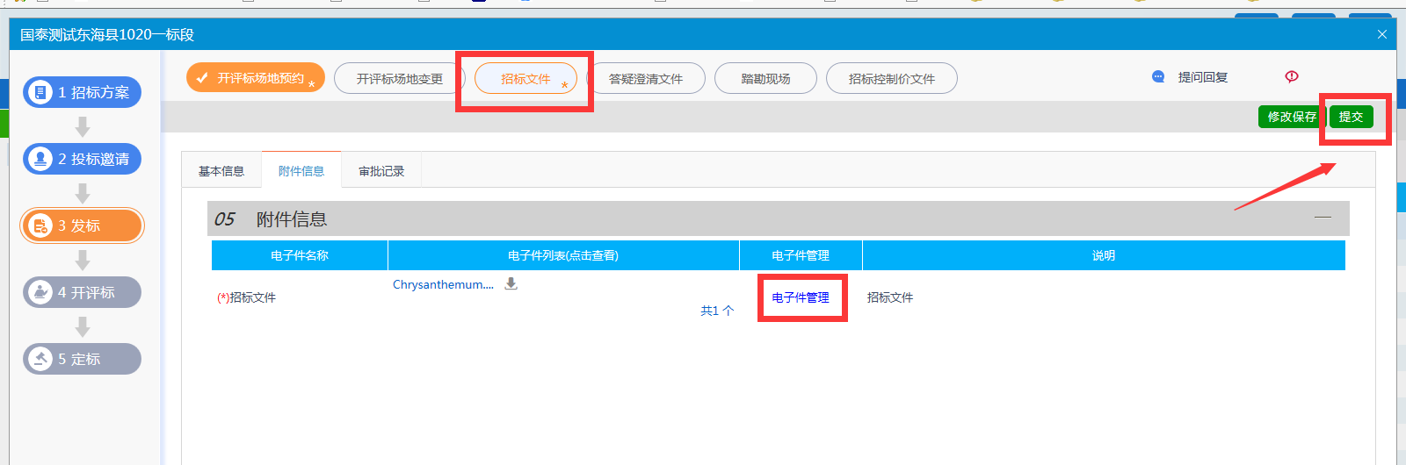
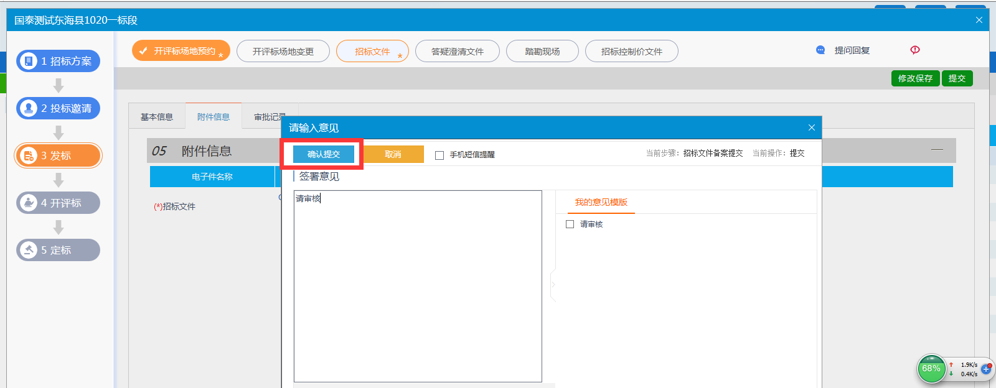
34：点击：发标---答疑澄清文件，填写澄清内容。
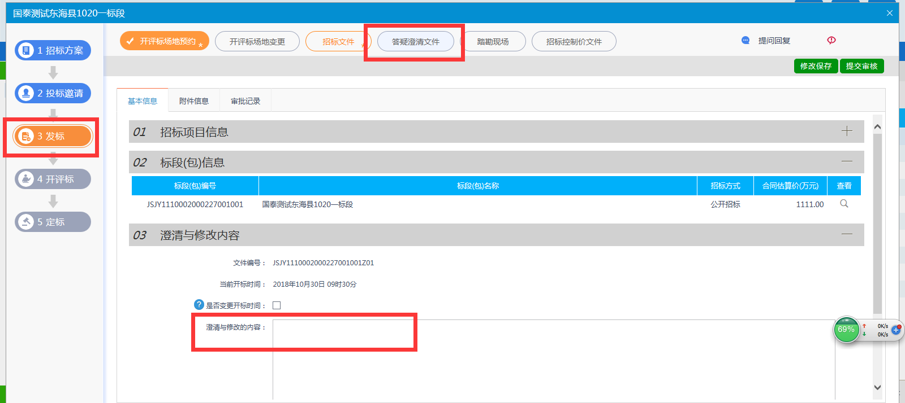
35：点击：附件信息---电子件管理，上传相关澄清文件，点击提交。
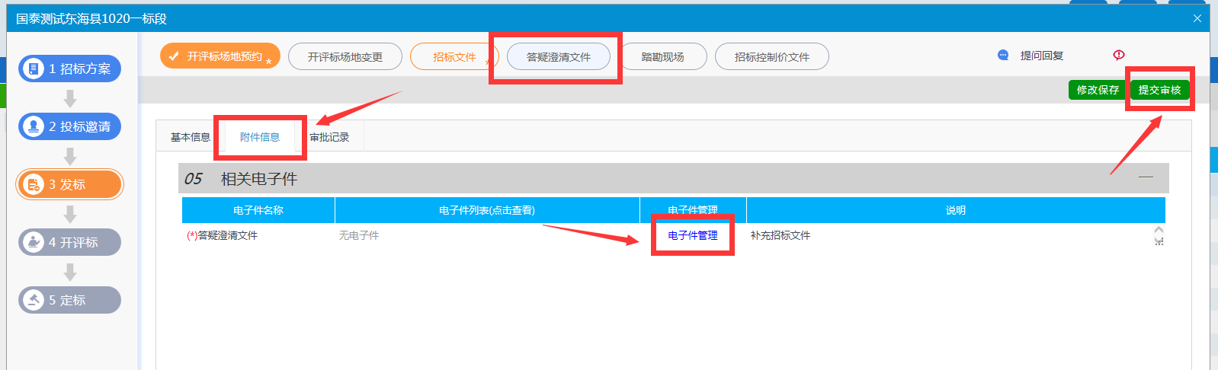
36：澄清文件备案完成，可以查看相关内容。
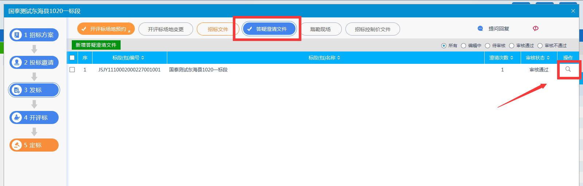
37：点击：发标---踏勘现场，填写相关内容。
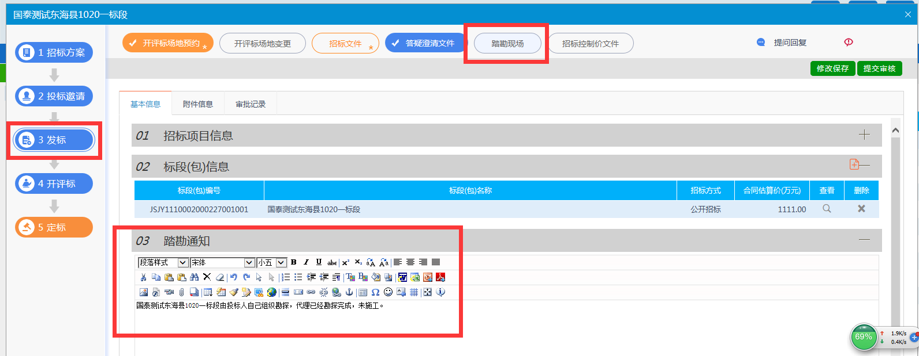
38：点击：踏勘现场---附件信息---电子件管理，上传完成相关扫描件，点击：提交审核。
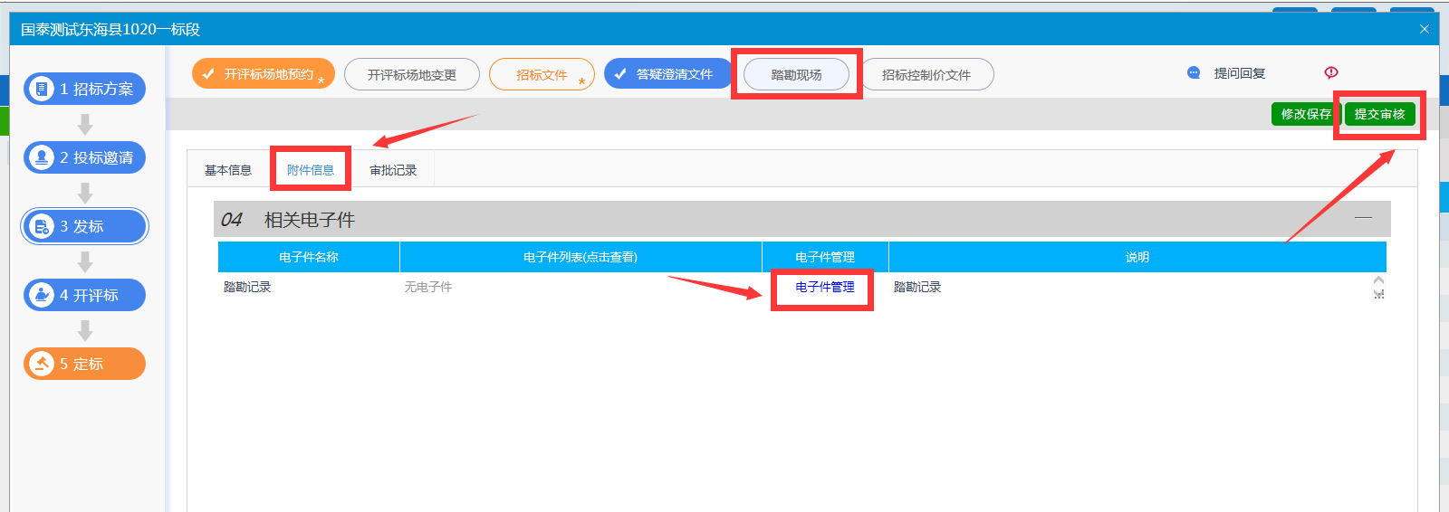
39：点击：发标---招标控制价文件，填写控制价。
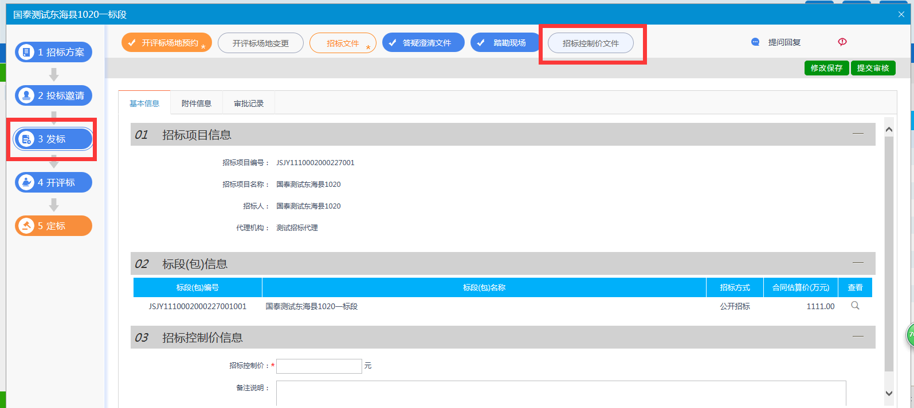
40：点击：招标控制价文件---附件信息---电子件管理，上传相关扫描件，点击：提交审核。
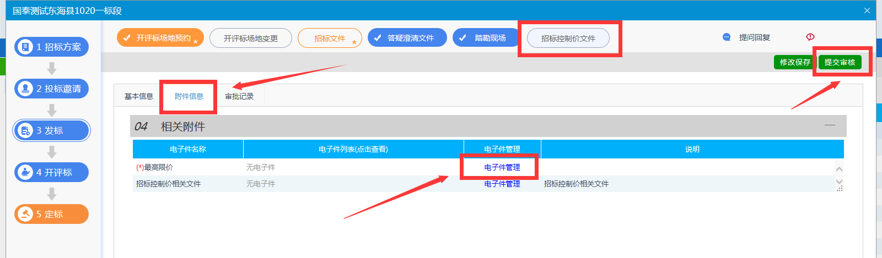
41：点击：开评标---开标情况，开标前投标人信息保密。
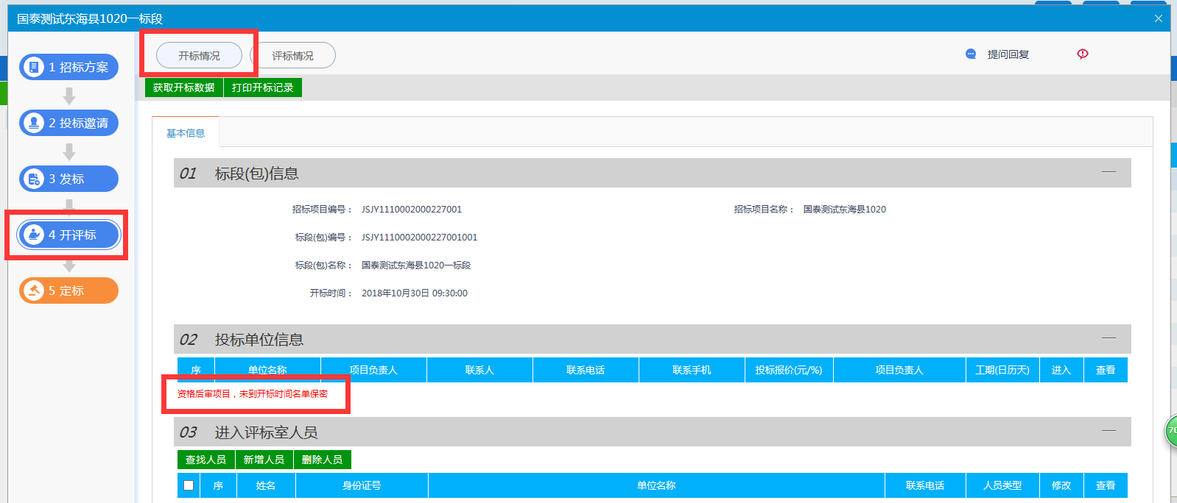
42：点击：开评标---开标情况，开标时间到了以后，查看投标人名单。
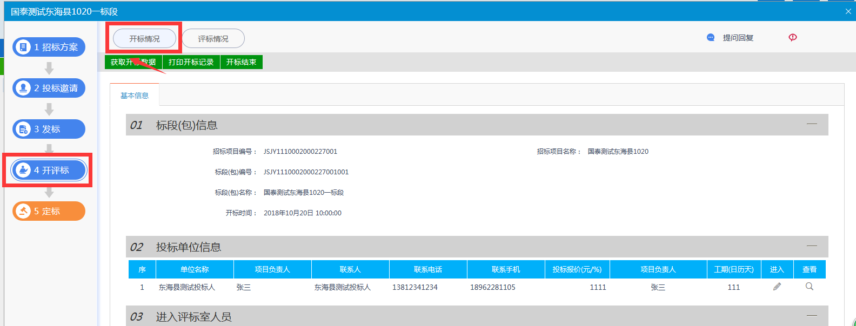
43：点击：开评标---开标情况---打印开标记录。
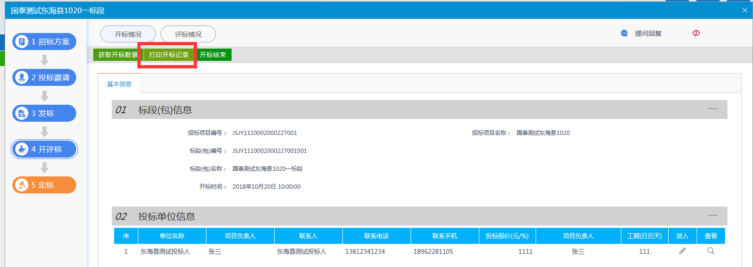
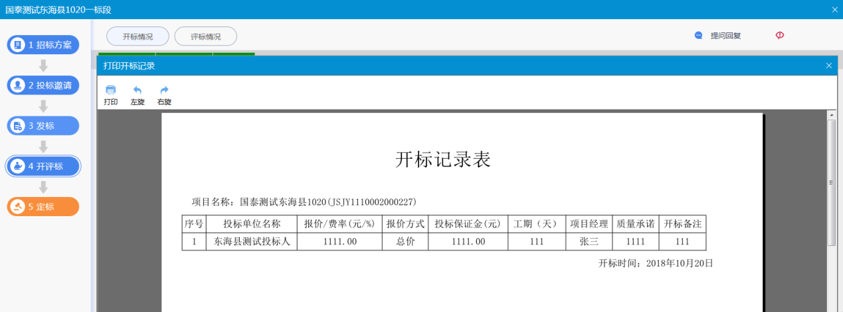
44：点击：开标情况---开标结束，查看开标情况。
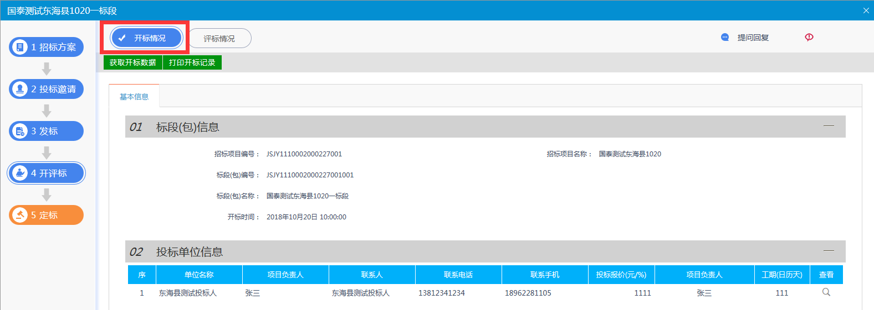
45：点击：评标情况---评标信息---修改保存，填写评标情况。
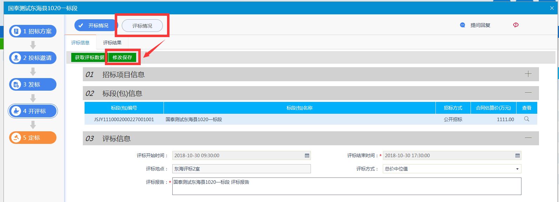
56：点击：评标情况---评标结果，完善评标结果，点击：评标结束。
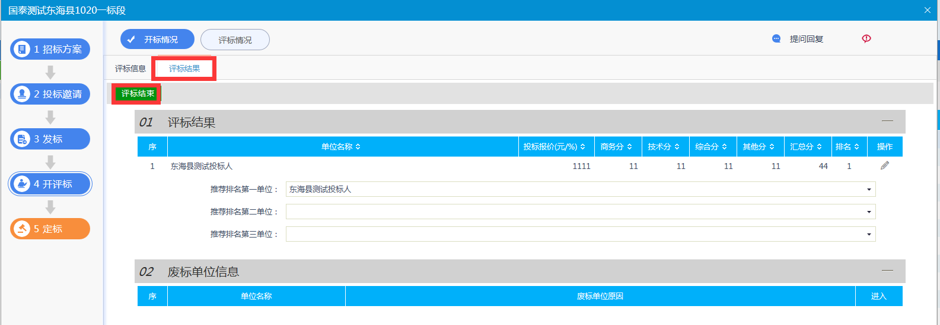
57：点击：定标---候选人公示，填写候选人公示信息情况，进行候选人公示。
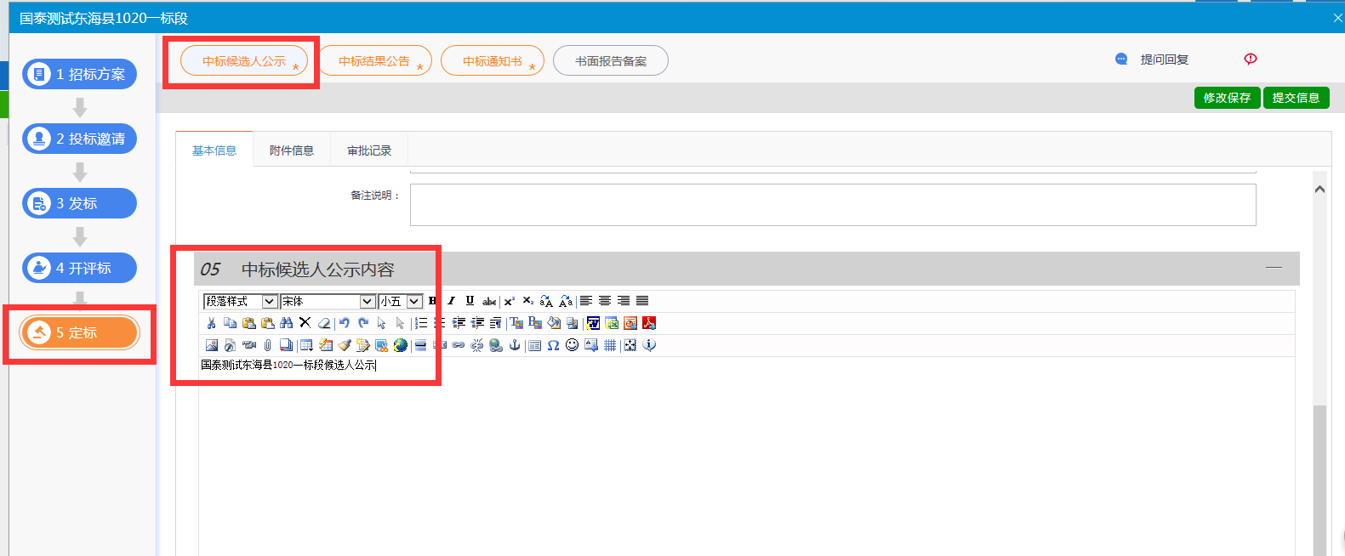
58：点击：定标---中标结果公告，添加中标单位信息，点击：修改保存。
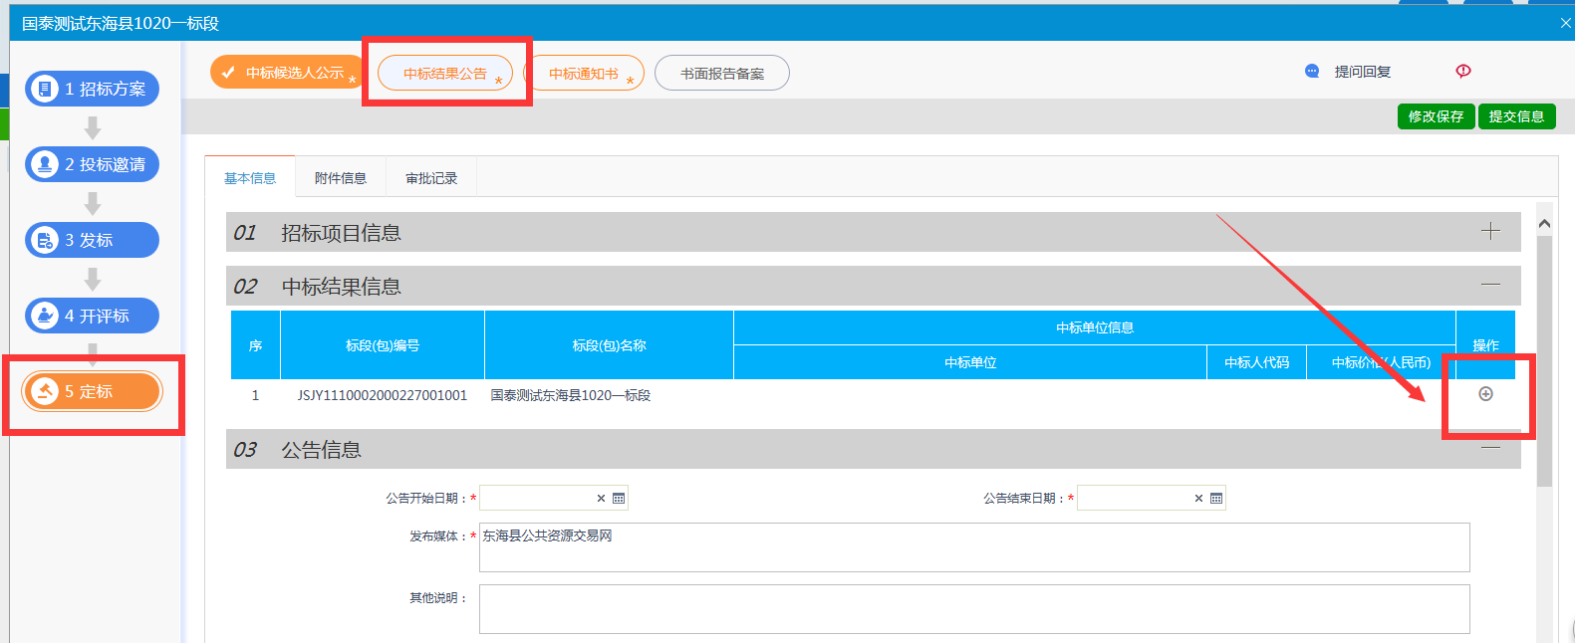
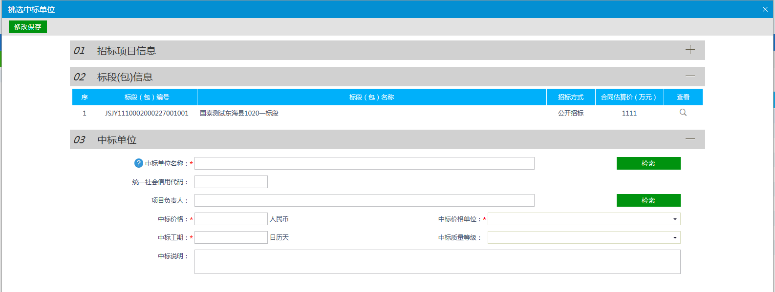
59：点击：基本信息，填写中标公告内容，然后提交信息，进行中标公告。
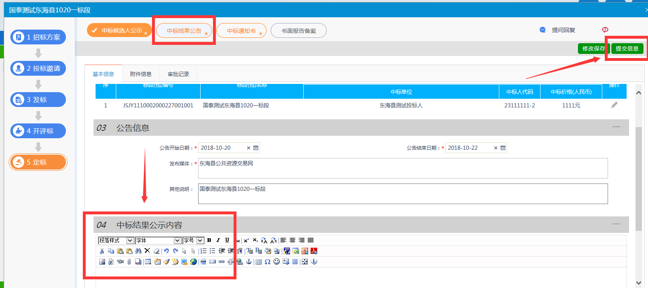
60：点击：定标---中标通知书，提交信息，发送中标通知书，提示发送成功。
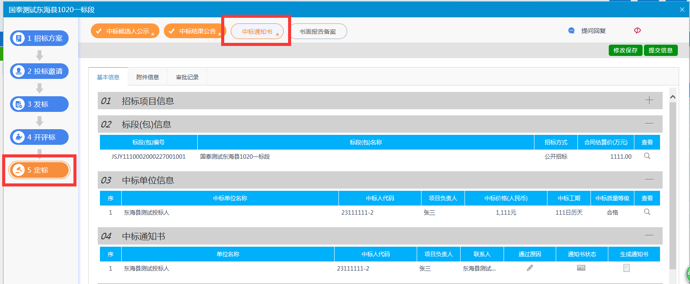
61：点击：定标---书面报告备案，完善扫描件信息，点击：提交信息，书面报告备案完成。
